附件
全省高校辅导员纪念红军长征胜利80周年演讲比赛
报名表

姓 名 | 林美玫 |  |  |  | 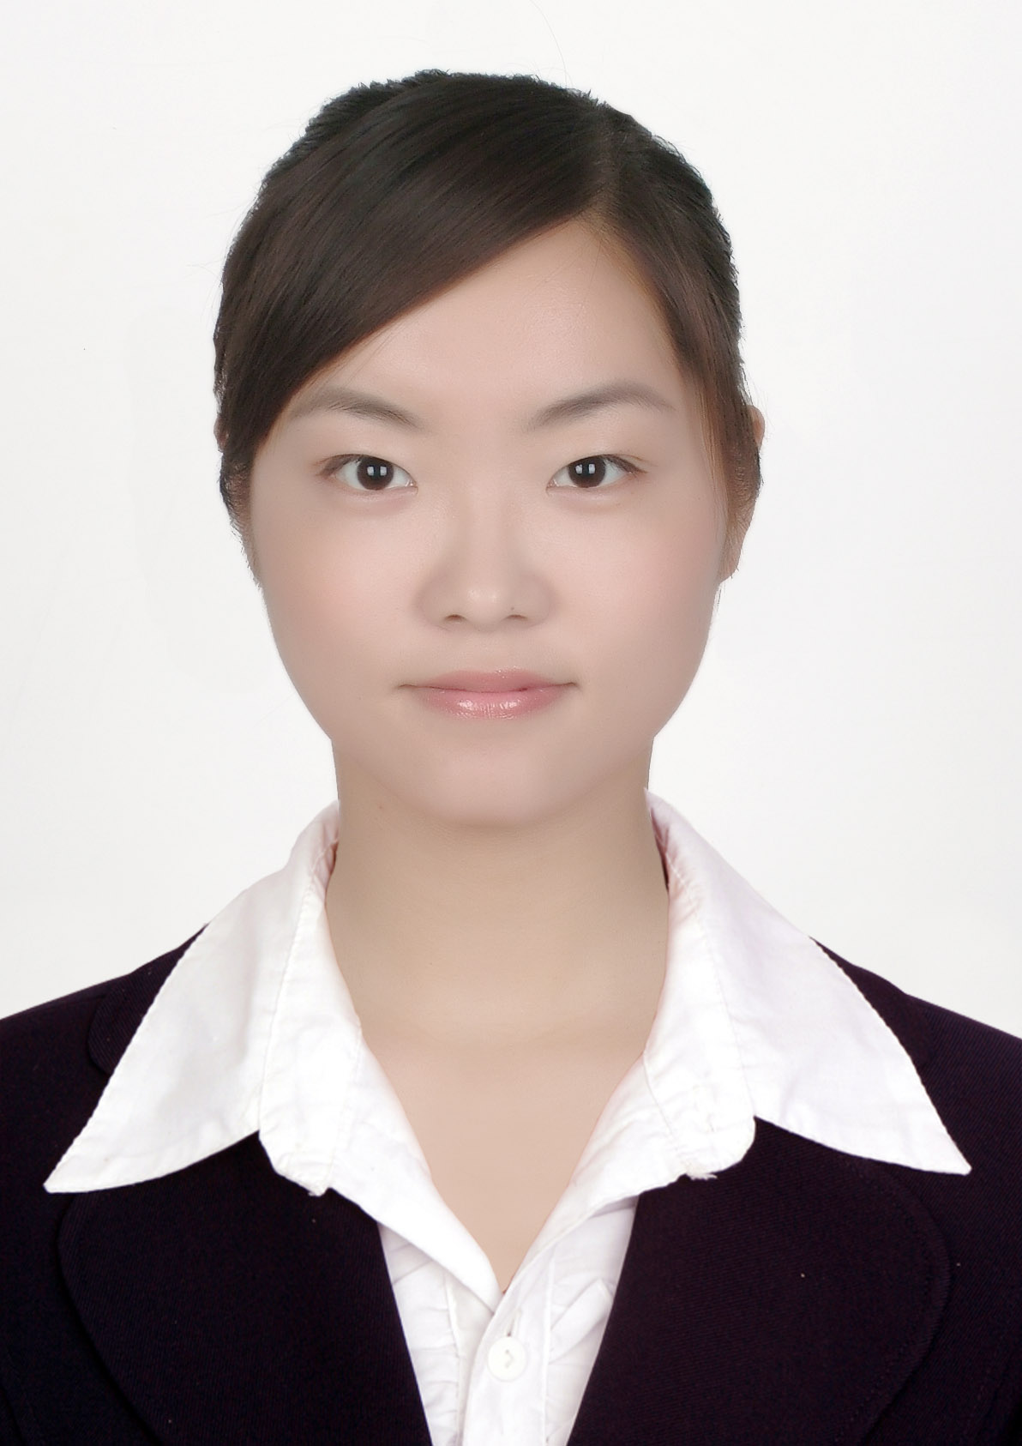
所在单位 | 山东科技大学
职 务 | 辅导员
通信地址 | 青岛市经济技术开发区前湾港路579号
性 别 | 女 | 职 称 |  | 助教
邮 编 | 266590 | 手 机 | 15863457617
办公电话 | 0532-86057256 | 电子邮箱 | jdlmm2014@126.com
获奖情况 | 2014年12月，校“第七届‘心花绽放·筑梦未来’校园心理剧大赛”优秀指导教师。  2015年7月，获得校“纪念抗战胜利70周年红色经典诗文朗诵会”一等奖。  2015年12月，校“第八届‘青春入幕，心路高歌’校园心理剧大赛”优秀指导教师。  2016年度，校学生科技创新工作优秀指导教师。  2016年度，校学生社会实践工作优秀指导教师。
备注
注：餐饮如有特殊要求请在备注中说明。
请于2016年10月10日前发送至fdyjd@sdu.edu.cn。

